День в истории: 11 сентября
Открытие Александровской колонны, самый крупный теракт в истории человечества и другие события, которые происходили в разные годы 11 сентября.

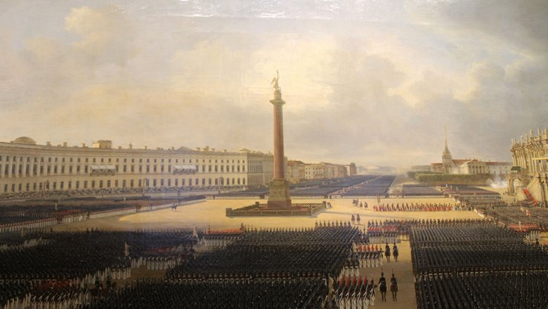

День победы русской эскадры над турецкой у мыса Тендра
11 сентября отмечается один из Дней воинской славы России — День победы русского флота под командованием контр-адмирала Федора Ушакова над турецкой эскадрой у мыса Тендра в 1790 году. Эта победа обеспечила прочное господство русского флота на Черном море. После этого события Федор Федорович Ушаков получил в России прозвище «морской Суворов».

Открытие Александровской колонны
11 сентября 1834 года в Санкт-Петербурге состоялось открытие Александровской колонны. Оно ознаменовало окончание работ по оформлению Дворцовой площади. Колонна была воздвигнута архитектором Огюстом Монферраном по указу императора Николая I в память о победе его старшего брата Александра I над Наполеоном.
Открытие сопровождалось торжественным богослужением у подножия колонны, в котором принимали участие войска и сам император. Затем на площади был проведен военный парад. В нем участвовало около ста тысяч человек — полки, отличившиеся в Отечественной войне 1812 года.
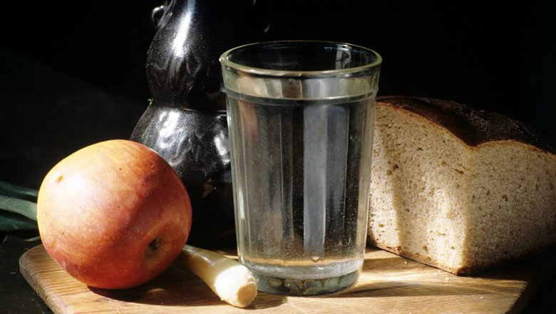
Источник: РИА "Новости"

Первый граненый стакан
Этот день считается днем рождения граненого стакана. Именно 11 сентября в 1943 году на заводе в Гусь-Хрустальном изготовили первый такой стакан с гладким ободком сверху. Изобретение его приписывают создательнице памятника монументального искусства «Рабочий и колхозница» Вере Мухиной, однако документальное подтверждение этого факта отсутствует.
Граненый стакан без ободка был известен еще во времена Петра I. Засвидетельствовано, что граненый стакан императору подарили в качестве небьющейся посуды для распития спиртных напитков. Царь оценил подарок, так как такой стакан не разобьется даже во время сильной качки на корабле.
В советское время нужно было разработать такой стакан, который бы был прочный, красивый, удобный в эксплуатации и легко мылся бы в посудомоечной машине. Из нескольких образцов был выбран граненый стакан, который позже стал широко использоваться не только в столовых и кафе, но и на обычных кухнях, в автоматах с газировкой и в поездах.

Самый крупный теракт в истории человечества
Ровно 19 лет назад в США произошел крупнейший по количеству жертв террористический акт в истории человечества. 11 сентября в небоскребы Всемирного торгового центра в Нью-Йорке и в здание Пентагона врезались три самолета, управляемые террористами. Четвертый разбился в штате Пенсильвания. В результате терактов погибли те, кто находился в зданиях и в захваченных самолетах. Кроме того, катастрофа унесла жизни пожарных и полицейских, благодаря усилиям которых удалось спасти около 30 тысяч человек. Помимо 19 террористов, в результате атак погибло 2977 человек, еще 24 пропали без вести.
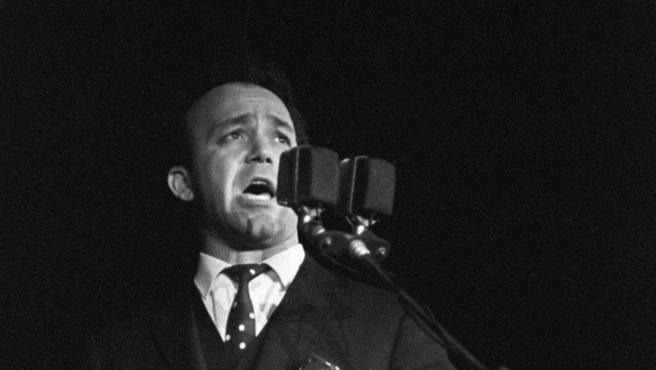
Источник: РИА "Новости"

День рождения Иосифа Кобзона
11 сентября 1937 года на свет появился советский и российский эстрадный певец, политический и общественный деятель, музыкальный педагог Иосиф Кобзон. Он был самым титулованным певцом российской эстрады. Кобзон обладал уникальным красивым и сильным голосом, ему одинаково хорошо удавались и патриотические песни, и камерные русские романсы.

Пресс - служба СРО Союз «Охрана»

.

